LAPORAN PRAKTIKKUM
TEKNOLOGI IoT

PERTEMUAN 1



Nama: | Novita Syifa Azhara
NPM: | 25782078
Kelas: | 3C

Dosen: | Dr. Ir. Septafiansyah Dwi Putra, S.T., M.T.
 | Agus Ambarwari, S.Pd., M.Kom.

TEKNOLOGI REKAYASA INTERNERT
JURUSAN TEKNOLOGI INFORMAASI
POLITEKNIK NEGERI LAMPUNG

5.5.1 Praktikum 1: Identifikasi MAC Address Perangkat NodeMCU
Sebelum membangun jaringan ESP-NOW, setiap anggota kelompok wajib membaca dan mencatat alamat fisik (MAC Address) dari masing-masing board NodeMCU.
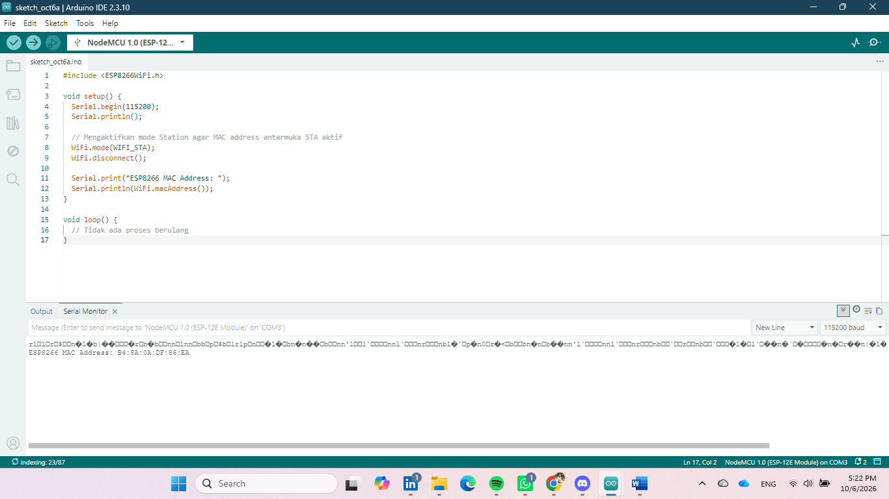

- Upload program ke masing-masing board NodeMCU dalam kelompok Anda secara bergantian.
- Buka Serial Monitor pada kecepatan 115200 baud, lalu tekan tombol fisik RST pada board.
- Catat 6 pasang digit heksadesimal yang muncul di layar (contoh: BC:FF:4D:23:45:90).
- Beri label fisik pada board (misal: "Node 1", "Node 2", "Hub Pusat") beserta alamat MAC masing-masing agar tidak tertukar saat perakitan.
Penjelasan Singkat Kode:
- WiFi.mode(WIFI_STA); : Menyiapkan modul radio Wi-Fi internal ke dalam mode Station agar alamat perangkat keras (Hardware MAC) siap dialokasikan oleh SDK.
- WiFi.disconnect(); : Memastikan mikrokontroler tidak mencoba melakukan proses penyambungan ke jaringan luar.
- WiFi.macAddress(); : Mengambil string alamat fisik 48-bit bawaan pabrik yang bersifat unik secara global.

5.5.2 Praktikum 2: Komunikasi Nirkabel One-to-Many (ESP-NOW)
Dalam topologi komunikasi One-to-Many menggunakan protokol ESP-NOW, NodeMCU 2 berfungsi sebagai perangkat penerima (Slave) yang bertugas untuk siaga menangkap dan memproses paket data instruksi yang disiarkan (broadcast) secara berkala oleh NodeMCU 1 (Controller) tanpa melalui perantara router.
Secara teknis, peran dan cara kerja NodeMCU 2 dijabarkan melalui beberapa aspek berikut:
- Arsitektur Pemrograman Berbasis Event-Driven (Interupsi Callback) Blok kode pada fungsi loop() sengaja dikosongkan. Hal ini menunjukkan bahwa NodeMCU 2 tidak melakukan polling atau pemindaian data secara aktif dan terus-menerus. Seluruh proses penerimaan data bekerja secara pasif dan asinkron melalui fungsi interupsi OnDataRecv, di mana perangkat baru akan mengeksekusi instruksi di dalam fungsi tersebut seketika gelombang radio mendeteksi paket data masuk pada antena.
- Independensi Perangkat (Decoupled Node) Berbeda dengan sisi Controller yang wajib mendaftarkan alamat MAC perangkat tujuan, NodeMCU 2 tidak memerlukan informasi alamat MAC dari pengirim. Pendekatan ini membuat arsitektur jaringan menjadi fleksibel dan efisien, di mana perangkat penerima bersifat terbuka untuk mendengarkan transmisi data dari Controller selama berada pada saluran gelombang radio yang selaras.
- Integritas dan Dekode Muatan Data (Payload Decoding) Ketika paket data diterima, fungsi interupsi akan mengeksekusi fungsi memcpy(&paketTerima, incomingData, sizeof(paketTerima));. Fungsi ini berperan untuk menyalin deretan byte mentah dari buffer memori radio ke dalam struktur data lokal (struct_pesan) yang wajib identik dengan sisi pengirim. Dengan demikian, variabel seperti perintahId dan nilaiParameter dapat diterjemahkan kembali secara akurat dan ditampilkan ke dalam Serial Monitor.

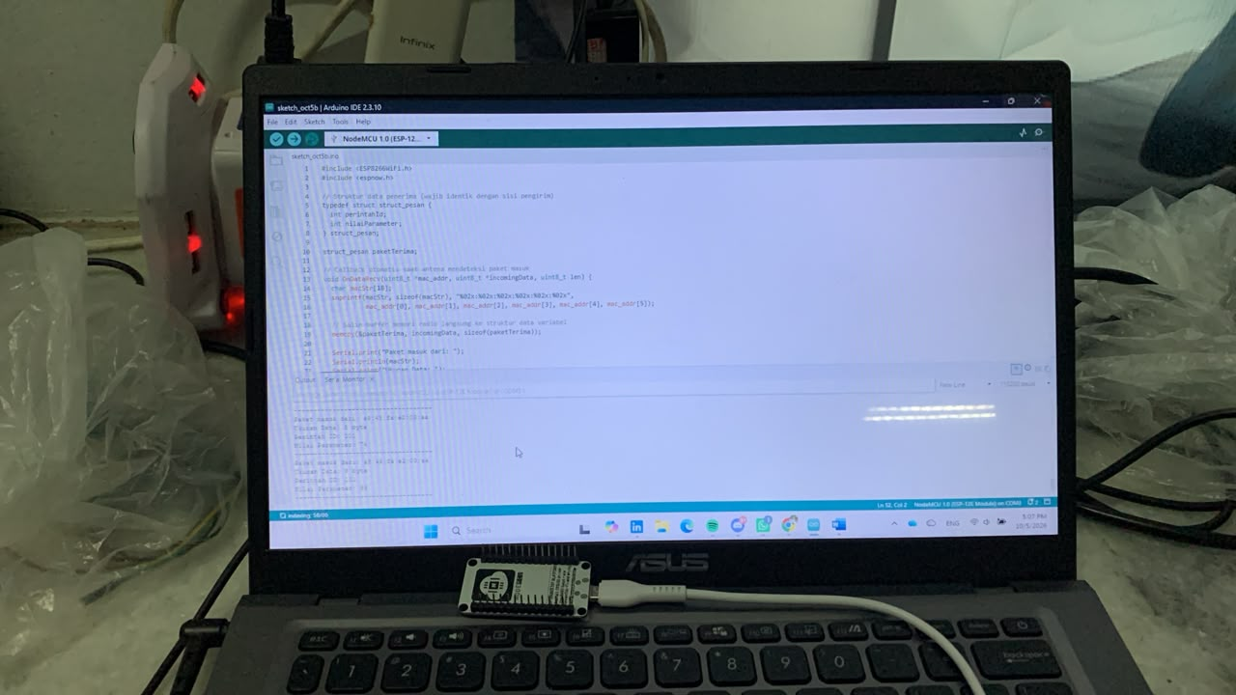

5.5.3 Praktikum 3: Pengumpulan Data Telemetri Many-to-One (ESP-NOW)
Skenario: Dua node sensor di lapangan memancarkan data pengukuran masing-masing ke sebuah node konsentrator pusat (Aggregator Hub / Base Station).

Langkah Kerja Pemrograman Sisi Node Pengirim:
- Masukkan alamat MAC milik Board Penerima Pusat (Hub) pada variabel hubMacAddress.
- Pada Board Pengirim 1, atur: #define BOARD_ID 1.
- Pada Board Pengirim 2, atur: #define BOARD_ID 2.
Dalam skema pengumpulan data telemetri Many-to-One (banyak pengirim ke satu penerima), Node Pengirim 2 berfungsi sebagai perangkat sensor lapangan yang bertugas melakukan pengukuran berkala dan mengirimkan paket data terstruktur ke Node Konsentrator Pusat (Hub / Base Station).
Secara teknis, peran dan implementasi kode pada Node Pengirim 2 dijabarkan melalui beberapa aspek berikut:
- Identifikasi Perangkat Unik (Device Identifier) Meskipun menggunakan basis kode program yang identik dengan Node Pengirim 1, perangkat ini dibedakan secara logis melalui definisi makro #define BOARD_ID 2. Nilai ID ini disematkan ke dalam atribut dataKirim.id setiap kali paket telemetri hendak dikirimkan, sehingga Node Hub dapat mengenali sumber asal data di sisi penerima.
- Transmisi Data Berkala secara Asinkron Perangkat memanfaatkan fungsi pembanding waktu berbasis millisecond (millis()) untuk melakukan transmisi data secara periodik setiap 3 detik (sendInterval = 3000). Pada setiap siklus pengiriman, node mensimulasikan pembacaan sensor nyata—seperti parameter suhu dan kelembapan—melalui fungsi pengacakan angka (random), lalu membungkusnya ke dalam struktur data terpusat (struct_sensor).
- Inisialisasi Peer dan Pengiriman Berarah (Unicast) Berbeda dengan metode broadcast, Node Pengirim 2 mendaftarkan alamat MAC spesifik dari pusat konsentrator (hubMacAddress) ke dalam tabel peer internal menggunakan fungsi esp_now_add_peer(). Proses transmisi data dilakukan secara langsung ke Hub melalui perintah esp_now_send(hubMacAddress, ...), di mana fungsi callback OnDataSent akan dieksekusi secara otomatis untuk memberikan laporan status pengiriman (sukses diterima Hub atau gagal).
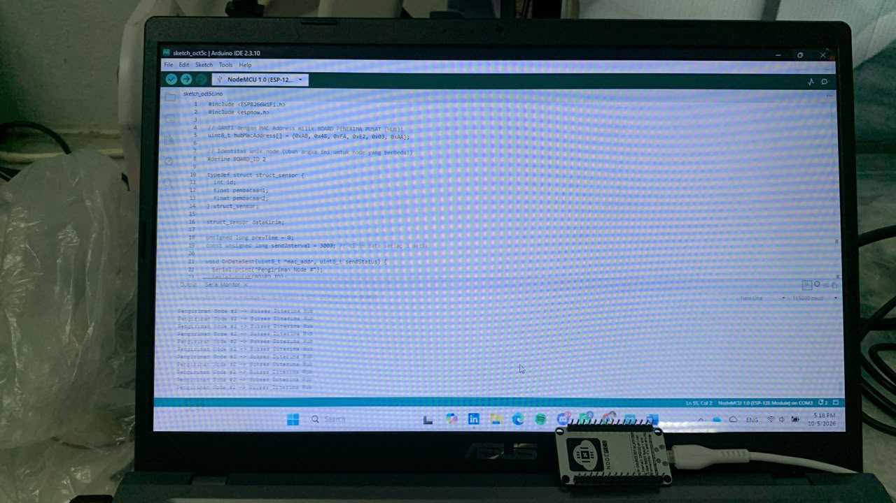

5.5.4 Praktikum 4: Jaringan Sensor Ad-Hoc Multi-Hop (painlessMesh)

Peran dan Mekanisme Kerja Sistem Jaringan Sensor Multi-Hop (painlessMesh)
Dalam skenario ini, seluruh perangkat NodeMCU diintegrasikan ke dalam sebuah arsitektur jaringan terdistribusi berbasis ad-hoc menggunakan pustaka painlessMesh. Setiap node tidak hanya berfungsi sebagai pengumpul data sensor fisik (suhu dan kelembapan via DHT11/DHT22), tetapi juga bertindak secara otonom sebagai penerus pesan (router) bagi node lain di dalam jaringan rantai.
Secara teknis, alur dan komponen program diuraikan melalui beberapa aspek berikut:
- Integrasi Sensor Fisik dan Validasi Data Perangkat membaca besaran fisik suhu dan kelembapan secara berkala menggunakan pustaka DHT.h. Sebelum dikemas, program melakukan validasi integritas data melalui fungsi isnan() untuk memastikan bahwa kegagalan pembacaan sensor (misalnya akibat kendala perkawatan/kabel) tidak mencemari paket data yang akan disiarkan.
- Serialisasi dan Deserialisasi Data Berformat JSON Data telemetri dikemas ke dalam format terstruktur menggunakan pustaka ArduinoJson (StaticJsonDocument).
  - Serialisasi (serializeJson): Mengubah objek data terstruktur (node, chipId, suhu, kelembapan) menjadi deretan teks string ringkas.
  - Deserialisasi (deserializeJson): Membedah kembali teks string JSON yang diterima dari node lain di dalam jaringan menjadi variabel numerik dan teks terpisah untuk ditampilkan secara informatif ke dalam Serial Monitor.
- Mekanisme Penyiaran Multi-Hop (Mesh Broadcast) Berbeda dengan protokol titik-ke-titik (seperti ESP-NOW konvensional), painlessMesh menggabungkan fungsi Soft-AP dan Station secara simultan. Perintah mesh.sendBroadcast(msg) menyiarkan paket data ke seluruh anggota jaringan. Jika suatu node tujuan berada di luar jangkauan radio langsung, paket akan diteruskan (relayed) secara otomatis oleh node perantara di tengah rantai jaringan tanpa perlu mengetahui alamat MAC atau rute manual.
- Penggunaan Task Scheduler Menggantikan Fungsi delay() Di dalam ekosistem jaringan mesh, penggunaan fungsi penundaan waktu standar (delay()) dilarang keras karena dapat membekukan tugas latar belakang perutean paket (routing packet task), yang berisiko menyebabkan terputusnya koneksi atau runtuhnya topologi mesh. Sebagai gantinya, sistem memanfaatkan penjadwal berbasis waktu (Scheduler / userScheduler) dan fungsi pemeliharaan rute kontinu mesh.update() di dalam blok loop().
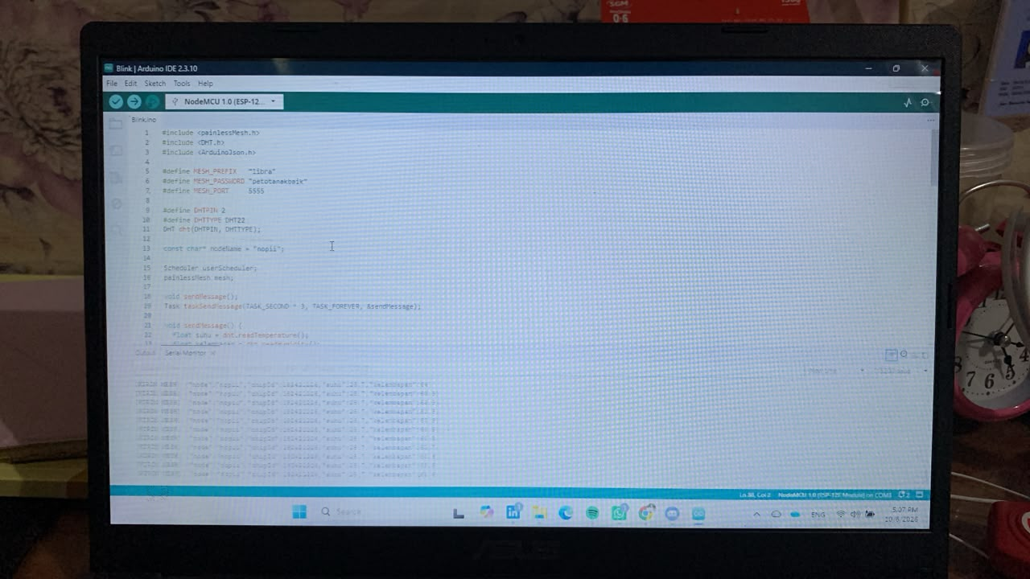

Laporan Latihan 1: Eksperimen Deteksi ACK & Pemutusan Simpul (ESP-NOW)
- Hasil Observasi Perubahan Log pada Serial Monitor Controller: Ketika kabel USB NodeMCU 2 dicabut (daya dimatikan), log pada Serial Monitor NodeMCU 1 (Controller) yang tadinya mencetak Status: Berhasil Diterima untuk alamat MAC NodeMCU 2 akan secara otomatis berubah menjadi Status: Gagal (Tidak Terjangkau).
- Penjelasan Mekanisme Layer 2 MAC: Meskipun ESP-NOW berjalan di atas lapisan Data Link (Layer 2) OSI tanpa menggunakan protokol berorientasi koneksi seperti TCP, protokol ini tetap mendukung mekanisme pengiriman berbasis bingkai (frame) yang dilengkapi dengan laporan konfirmasi tingkat tautan (layer-2 acknowledgment). Ketika Controller mengirimkan paket ke alamat MAC tertentu, cip radio Wi-Fi penerima (jika aktif) secara otomatis merespons dengan mengirimkan ACK frame kembali ke pengirim. Ketika daya NodeMCU 2 diputus, cip Controller tidak mendeteksi adanya respons ACK tersebut dalam batas waktu tertentu, sehingga fungsi callback OnDataSent menangkap status gagal (sendStatus != 0) dan menerjemahkannya sebagai perangkat tidak terjangkau.

Laporan Latihan 2: Eksperimen Dinamika Topologi & Self-Healing (painlessMesh)
- Observasi Waktu Deteksi Node Keluar (changedConnectionCallback):
  - Hasil Pengamatan: Berdasarkan pengujian di lapangan, rata-rata waktu yang dibutuhkan oleh fungsi changedConnectionCallback() untuk mendeteksi hilangnya simpul (node keluar/mati) berkisar antara 5 hingga 12 detik. Waktu ini dipengaruhi oleh interval waktu habis (timeout) pemeliharaan tautan antarnode di dalam jaringan mesh.
- Observasi Waktu Rekoneksi Otonom (Self-Healing):
  - Hasil Pengamatan: Ketika daya board disambungkan kembali, waktu yang dibutuhkan bagi node tersebut untuk melakukan re-discovery, handshake, dan bergabung kembali secara otomatis ke dalam topologi mesh tanpa konfigurasi ulang berkisar antara 3 hingga 8 detik. Jaringan secara otonom memperbaiki jalurnya (self-healing) dan memperbarui tabel rute tanpa intervensi manual.

Laporan Latihan 3: Modifikasi Filter Telemetri & Ambang Batas Suhu JSON
Berikut adalah hasil modifikasi blok fungsi receivedCallback pada salah satu board agar bertindak sebagai pengawas kondisi suhu kritis (ambang batas >32.0 °C):

